ZAJEDNICA ŽUPANIJSKIH ZAJEDNICA,UDRUGA I ČLANOVA HRVATSKIH VOJNIH INVALIDA REPUBLIKE HRVATSKE

GODIŠNJI IZVJEŠTAJ O RADU I PROVOĐENJU PROJEKATA 2019. GODINE

Siječanj 2020.

Zajednica županijskih zajednica, udruga i članova HVIDR-a RH je dragovoljna zajednica županijskih zajednica, udruga i članova HVIDR-a, udruženih radi zaštite i promicanja zajedničkih nacionalnih, humanitarnih, socijalnih, zdravstvenih, sportskih, kulturnih i drugih interesa i ciljeva, te zajedničkih uvjerenja.

VIZIJA, MISIJA, VRIJEDNOSTI I PRINCIPI DJELOVANJA
V
Nacionalna organizacija kvalitetnih i održivih udruga članica koje osiguravaju aktivno sudjelovanje hrvatskih ratnih vojnih invalida Domovinskog rata u razvoju civilnog društva.
Doprinijeti kvalitetnom i ravnopravnom sudjelovanju hrvatskih ratnih vojnih invalida u svim segmentima društva, te osnaživanju udruga članica kroz informiranje, edukaciju, zastupanje i senzibilizaciju javnosti, te promicanje vrijednosti Domovinskog rata.
Sukladno ciljevima djeluje na području branitelja i stradalnika, ljudskih prava i socijalne djelatnosti.
Vrijednosti i principi djelovanja očituju se u:
- provođenju aktivnosti kojima se potiče realizacija socijalne zaštite i pružanje besplatne pravne pomoći članovima
- praćenju odredaba svih zakonskih i podzakonskih akata kojima se reguliraju prava hrvatskih ratnih vojnih invalida iz Domovinskog rata, te aktivno sudjelovanje u prijedlozima izrade novih akata u suradnji sa nadležnim državnim institucijama RH, kao i briga o interesima članova i promicanju vrijednosti Domovinskog rata u EU
- promicanju istine o Domovinskom ratu u RH i inozemstvu;
- promicanju hrvatskih nacionalnih, povijesnih, kulturnih, gospodarskih i drugih vrednota, te promicanje i oplemenjivanje moralnih i etičkih vrednota hrvatskog naroda
- briga o osiguravanju uvjeta reprofesionalizacije i adekvatnog zapošljavanja svojih članova
- briga o osiguravanju uvjeta za aktivno sudjelovanje svojih članova u svim oblicima društvenog i političkog života
- briga o promicanju u činove časnika i dočasnika, te briga o dodjeli odličja i priznanja svojim članovima koji su to zaslužili
- promicanju tjelesne kulture (sport i rekreacija) radi unapređenja opće zdravstvene sposobnosti svojih članova
- sudjelovanju i potpori u radu državne komisije za otkrivanje zločinaca, zločina, ratnih profitera i dezertera
- planiranju rada HVIDR-a RH, te provođenju projekata i programa od interesa za opće dobro, posebice aktivnosti usmjerenih zaštiti prava članstva i promicanju vrijednosti Domovinskog rata
- provođenju ostalih aktivnosti u praćenju, provođenju i vrednovanju javnih politika, kao i oblikovanju javnog mnijenja, te izražavanju stajališta, mišljenja i poduzimanja inicijativa o pitanjima u svezi interesa hrvatskih ratnih vojnih invalida Domovinskog rata, te promicanju, razvitku i unapređenju vrijednosti Domovinskog rata, kao i njegovih žrtava
- informiranju javnosti o radu HVIDR-a RH
- organiziranju humanitarnih aktivnosti sukladno važećim zakonskim propisima
- koordinaciji članica (zajednica i udruga u sustavu HVIDR-a RH) u "strukturi HVIDR-a" temeljem teritorijalnog i hijerarhijskog ustroja na osnovu odredaba općih akata HVIDR-a RH
- pružanju logističke, stručne i druge potpore svojim članicama
- razvijanju programa suradnje sa drugim srodnim udrugama u Hrvatskoj i inozemstvu.

PROGRAMSKA POSTIGNUĆA

Inicijativa za osnivanje HVIDR-a RH nastala je 25. veljače 1992. od strane ranjenika teško stradalih u obrani suvereniteta RH koji su se nalazili na rehabilitaciji u Božidarevićevoj bolnici u Zagrebu. Osnivačka skupština Udruge održana je dana 25. travnja 1992. godine u Zagrebu. Od svoga osnivanja do danas HVIDR-a RH je bila i ostala najveća krovna udruga koja okuplja hrvatske ratne vojne invalide Domovinskog rata RH, kontinuirano radeći na socijalnoj i pravnoj zaštiti prava HRVI-a, zakonodavnoj analizi, inicijativi i prijedlozima za izradu svih Zakona o pravima hrvatskih branitelja iz Domovinskog rata i članova njihovih obitelji (i izmjenama i dopunama), sudjelovanjem u raspravama na okruglim stolovima, tribinama i radionicama, te davanjem primjedbi i prijedloga za izmjene i dopune ostalih zakona kojima se reguliraju prava HRVI-a. Radi provođenja pravne i socijalne pomoći članovima Udruga od 2004. godine ima uposlenu pravnu savjetnicu koja uz pružanje pravne pomoći radi i na projektima Udruge. HVIDR-a RH provodi tradicionalne projekte u svrhu poboljšanja opće zdravstvene sposobnosti (fizičke i psihosocijalne) hrvatskih ratnih vojnih invalida Domovinskog rata, u cilju njihove rehabilitacije nakon stradavanja u Domovinskom ratu, podizanju razine stvaralačko-rekreativne sposobnosti hrvatskih ratnih vojnih invalida i hrvatskih branitelja, te stvaranju umjetničkih djela, poboljšanju razine života obitelji hrvatskih branitelja i HRVI-a, kao i širenju pozitivnog utjecaja na širu društvenu zajednicu. Udruga kontinuirano radi na prikupljanju donacija za pomoć članovima u teškoj materijalno-financijskoj situaciji, organizira humanitarne izložbe i aukcije u svrhu prodaje umjetničkih djela sa ciljem pomoći hrvatskim braniteljima, kao i prezentacije radova umjetnika HRVI-a.
Udruga radi na projektima psihološkog i socijalnog osnaživanja, kao i podizanja kvalitete življenja hrvatskih ratnih vojnih invalida, povećanju razine osviještenosti, znanja i informiranosti članova udruge o njihovim zakonskim pravima, o problemima sa kojima se susreću u svakodnevnom životu i na lokalnoj razini sa većom mogućnošću rješavanja istih. Upoznavanje sa studijama i istraživanjima o alarmantnim podacima o povećanom broju smrtnosti hrvatskih branitelja, te zajednički rad na edukativnoj prevenciji i uključivanju u akcije Ministarstva hrvatskih branitelja i zdravstvenih ustanova u svrhu smanjenja smrtnosti hrvatskih branitelja.
Udruga od 1992. godine kontinuirano djeluje u istom poslovnom prostoru za rad u vlasništvu RH s pravom korištenja na neodređeno vrijeme bez naknade, koji je u potpunosti opremljen PC opremom, uredskim namještajem i drugom opremom.
Tijekom 2019. HVIDR RH je bila korisnica financijske podrške temeljem Sporazuma o Razvojnoj suradnji kroz programske podrške u provođenju sustavne podrške udrugama iz Domovinskog rata u RH sa Nacionalnom zakladom za razvoj civilnog društva I Ministarstvom hrvatskih branitelja, koja je uvelike pomogla u normalizaciji rada i stabilizaciji Udruge, ulaganju u ljudske resurse i podmirivanju troškova hladnog pogona, kao i kvalitetnom provođenju aktivnosti i planiranih programa i projekta u području 9. Centra znanja kroz unaprjeđenje kvalitete življenja hrvatskih branitelja iz Domovinskog rata i članova njihovih obitelji.

IZVJEŠĆE O RADU HVIDR-a RH, SA PREGLEDOM REALIZACIJE PLANA I PROGRAMA
ZA RAZDOBLJE 01.01. – 31.12.2019.

Tijekom 2019. godine redovito su održavane sjednice tijela HVIDR-a RH, koje su sazivane i održavane temeljem odredaba Statuta i Poslovnika, na kojima su, između ostalog, donesene odluke o planu i programu, te su usvojena sva izvješća o radu tijela.
Predsjednik HVIDR-a RH, predsjednici i članovi tijela sudjelovali su na svim obljetnicama Domovinskog rata u RH i BIH, sa posebnim naglaskom na obilježavanje 28. Obljetnice krvavog Uskrsa i pogibije hrvatskog policajca Josipa Jovića, obilježavanje 24. obljetnice VRO "BLJESAK", obilježavanje Bleiburške tragedije i žrtava Križnog puta, obilježavanje VRO Oluja 2019., obilježavanje 47. obljetnice Akcije Feniks, obilježavanje Dana sjećanja na žrtve Vukovara i Škabrnje, kao i druge obljetnice DR, te sudjelovanja na izvještajnim skupštinama i tribinama udruga HVIDR-a i drugih udruga iz Domovinskog rata diljem RH. Svečano obilježavanje 27. obljetnice osnutka HVIDR-a RH održano je 25. veljače u Zagrebu.
Slijedom realizacije redovnih aktivnosti HVIDR-a RH u zaštiti prava članova i vrijednosti DR, tijekom izvještajnog razdoblja upućena su priopćenja za javnost vezano za provođenje svih projekata, kao i reagiranja na sve napade raznih javnih osoba i medija na hrvatske branitelje i članove njihovih obitelji, a posebice su osuđene zlonamjerne izjave bivših ministara Miranda Mrsića i Predraga Matića o „povlaštenim“ mirovinama hrvatskih branitelja i članova njihovih obitelji, kao i blaćenja udruga branitelja i HVIDR-e, te su upućena tri priopćenja za javnost u svezi sramotnih izjava Milorada Pupovca, predsjednika SDSS-a koji je u više navrata blatio ugled RH u zemlji i inozemstvu. Također su održane 2 izvanredne sjednice i radni sastanak svih tijela, te su aktivno tražene reakcije nadležnih državnih institucija, posebice državnog odvjetništva, održano je 10-tak tiskovnih konferencija i izjava za novinstvo u najvećem dijelu od strane predsjednika Glavnog odbora vezane uz realizaciju odluka Glavnog odbora i stajališta HVIDR-a RH u svezi kršenja prava branitelja i blaćenja Domovinskog rata, Deklaracije o DR-u, gdje su mediji u velikoj mjeri pratili rad i stajališta HVIDR-a RH.
Održan je radni sastanak u Vladi RH na kojem su sudjelovali predsjednik HVIDR-a RH, predsjednik Glavnog odbora, predsjednik Vlade RH, predsjednik Hrvatskog sabora, ministar hrvatskih branitelja i ministar obrane, tijekom kojeg su predstavnici HVIDR-a RH predstavili dosadašnje odluke Glavnog odbora vezane za rad udruge i prava članova, kao i aktualne osude postupaka Milorada Pupovca, blaćenje ugleda RH, hrvatskih branitelja i svih građana, te istaknuli nezadovoljstvo izvješćima DORH-a, najviše aktualnim za 2017. i 2018. godinu radi sporosti u radu i istraživanju kaznenih djela ratnih zločina, te je zatraženo odbacivanje istih. Također je istaknuta potreba za daljnjom suradnjom na zaštiti prava hrvatskih branitelja i DR.

Osim navedenog, u izvještajnom razdoblju predsjednik HVIDR-a RH, dopredsjednik HVIDR-a RH i predsjednik Glavnog odbora sudjelovali na radnim sastancima Ministarstva hrvatskih branitelja u svezi provođenja zakona, mirovinskih prava HRVI-a i članova njihovih obitelji, te protokola o obilježavanju VRO „Oluja“.
Predsjednik HVIDR-a RH je u svojstvu predsjednika Odbora za ratne veterane sudjelovao u odlukama kojima su usvojena izvješća o poslovanju Fonda za hrvatske branitelje iz DR, izvješća o radu Povjerenstva za istraživanje, uređenje i održavanje vojnih groblja, izvješće o Prijedlogu zakona o izmjeni zakona o pravima žrtava seksualnog nasilja za vrijeme oružane agresije na RH u DR-u, izvješće o Prijedlogu zakona o izmjenama Zakona o zaštiti vojnih i civilnih invalida rata, izvješće o prijedlogu Zakona o izmjenama Zakona o hrvatskim braniteljima iz DR i članovima njihovih obitelji, izvješće o Prijedlogu zakona o blagdanima, spomendanima i neradnim danima u RH. Također je usvojen Zakon o osobama nestalim u DR. U narednom razdoblju će se održati tematska sjednica Odbora vezano za pojavnosti u hrvatskom društvu koje štete ugledu hrvatskih branitelja i DR-a na kojima će se raspravljati i o zahtjevima Udruge specijalne policije, Zbora udruga veterana gardijskih brigada i Saveza udruga branitelja radnika.
Radi realizacije odredaba novih akata o učlanjenju i zaštiti osobnih podataka, te izradi novih članskih iskaznica 13. travnja u Vukovaru je održana prezentacija djelatnica HVIDR-a RH o ažuriranju evidencije članstva, metodologiji izrade novih članskih iskaznica, kao i provedbi novih akata vezano za usklađivanje sa pravnim propisima – kroz aktivnu raspravu sa nazočnim članovima tijela, predsjednicima udruga i tajnicama u sustavu HVIDR-a RH raspravljeni su i razriješeni sporni aspekti odluka Glavnog odbora u svezi gore navedene tematike. Nakon svih povećanih aktivnosti u Vukovaru i završetka tehničkih preduvjeta, početkom srpnja su započete aktivnosti na izradi novih članskih – udruge po redoslijedu dostave cjelovite dokumentacije za izradu članskih iskaznica i ažuriranje evidencije članstva.

Tijekom 2019. godine povećane su aktivnosti na realizaciji projekata, te su temeljem prethodnih odluka tijela HVIDR-a RH uspješno održana dva Svehrvatska športska natjecanja invalida Domovinskog rata (SŠNIDOR) na kojima je sudjelovalo preko 2200 sudionika i to: 24. SŠNIDOR u razdoblju od 12. - 14. travnja u Vukovaru i 25. SŠNIDOR u razdoblju od 27. - 29. rujna u Makarskoj. Natjecanja su održana pod Visokim pokroviteljstvima predsjednice RH, Vlade RH i Sabora, te pokroviteljstvima gradova i županija domaćina natjecanja. Najveći problem u gradu Vukovaru je bila dislociranost smještajnih i sportskih objekata budući da su sudionici bili smješteni u čak 23 objekta na području Vukovara, Vinkovaca, Borovog naselja, Kunjevaca i Osijeka. Sportaši su se natjecali na 4 sportska borilišta u 9 sportskih disciplina: boćanje, viseće kuglanje, elektronski pikado, kuglanje, plivanje, stolni tenis, streljaštvo i sportski ribolov. Prvo mjesto je osvojila ekipa HVIDR-a Grada Zagreba – 195 bodova, drugo mjesto ekipa HVIDR-a Virovitičko-podravske županije – 159 bodova, a treće mjesto ekipa HVIDR-a Bjelovarsko-bilogorske županije – 140 bodova. Svečano otvaranje je bilo u sportskoj dvorani, a večera i podjela pehara i medalja održana u prostorijama nove tržnice u Vukovaru. Usprkos poteškoćama i lošim vremenskim prilikama, natjecanje je uspješno održano.

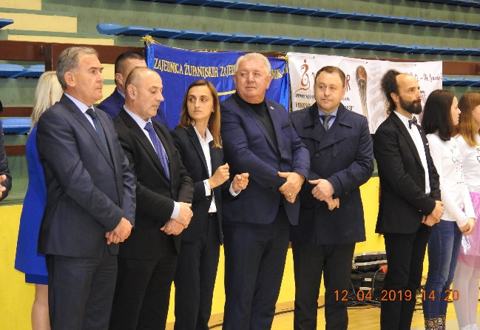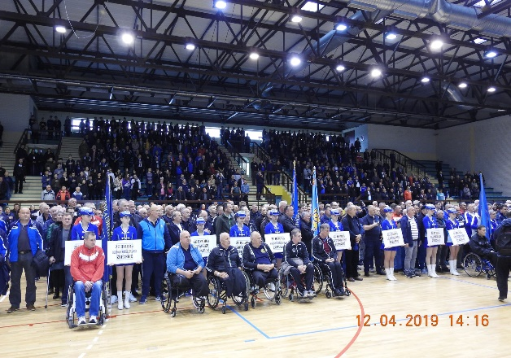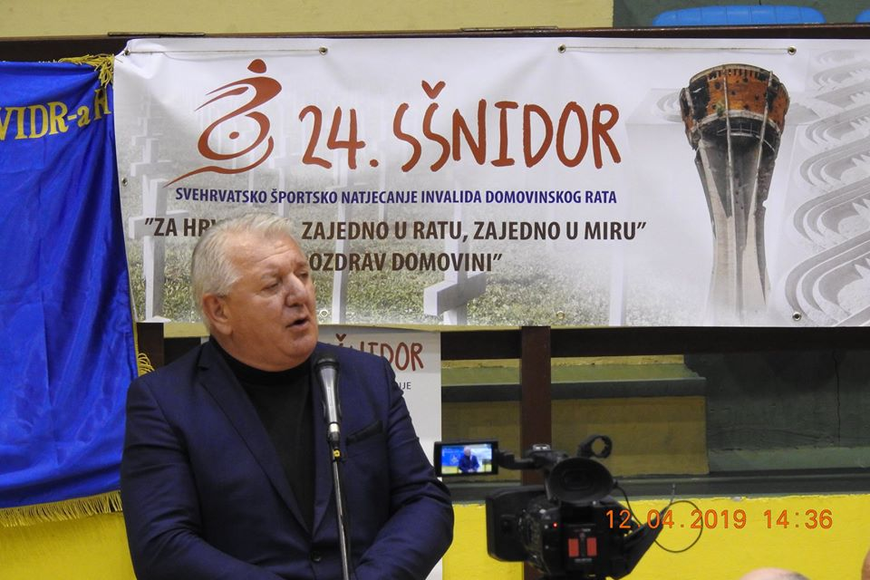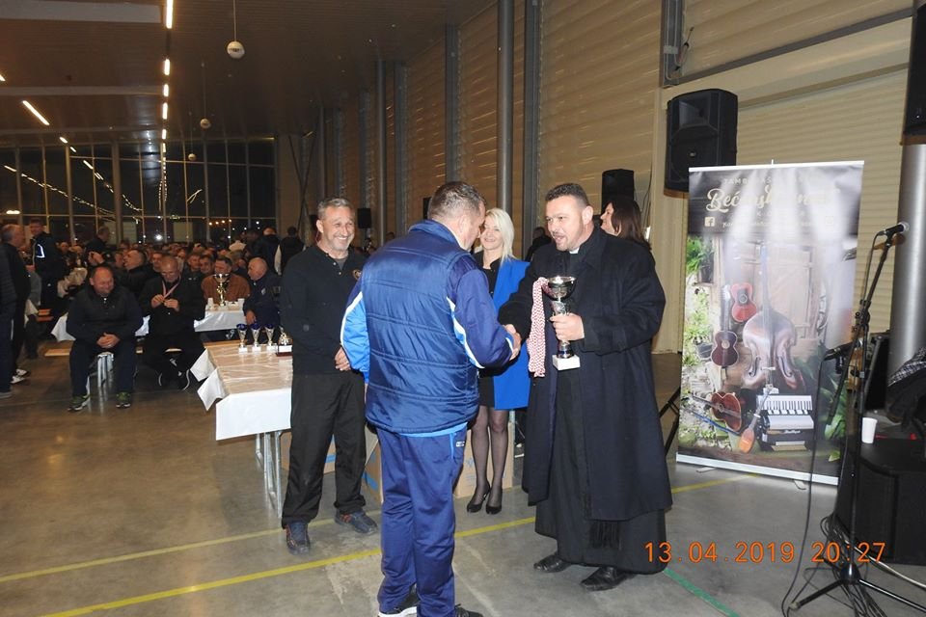

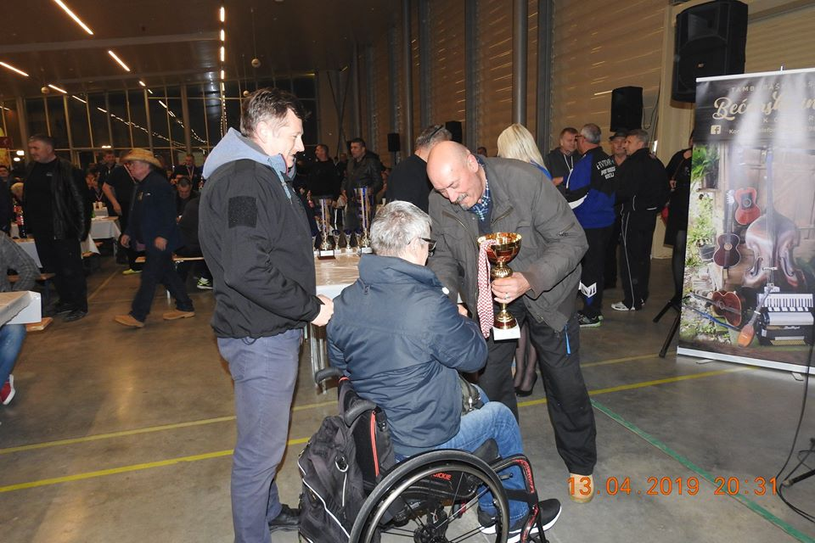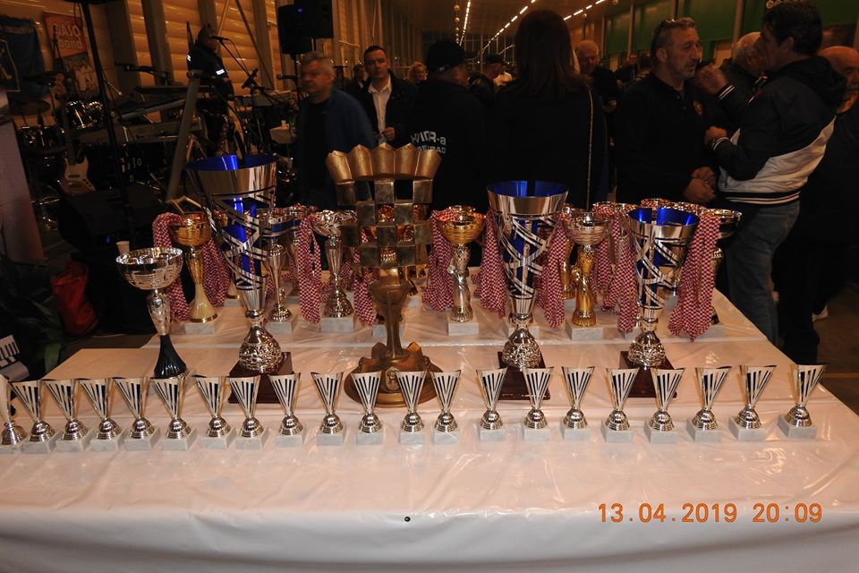

25. SŠNIDOR je održan od 27. do 29. rujna u Makarskoj. Najveći dio sudionika je bio smješten u Baškom polju, a 100% HRVI u hotelu Miramare, Biokovki i 5 manjih smještajnih objekata, te ekipa slijepih u hotelu Duilovo u Splitu. Većina športskih disciplina je održana u Makarskoj: boćanje, viseća kuglana, elektronski pikado, plivanje, stolni tenis, sportski ribolov, šah i utrka u kolicima, streljaštvo je održano u Solinu, kuglanje u Trilju, te ekipa slijepih u kuglanju i elektronskom pikadu u Splitu. Svečano otvaranje je održano u sportskoj dvorani u Makarskoj, ispred koje je i održana utrka u invalidskim kolicima, a svečano zatvaranje 28. rujna u hotelu Alem u Baškom polju. Prvo mjesto je osvojila ekipa HVIDR-a Grada Zagreba – 213 bodova, drugo mjesto ekipa HVIDR-a Virovitičko-podravske županije – 171 bodova, a treće mjesto ekipa HVIDR-a Zagrebačke županije – 167 bodova. U utrci u kolicima prvo mjesto osvojio je dugogodišnji pobjednik Ivica Vujica (Grad Zagreb).
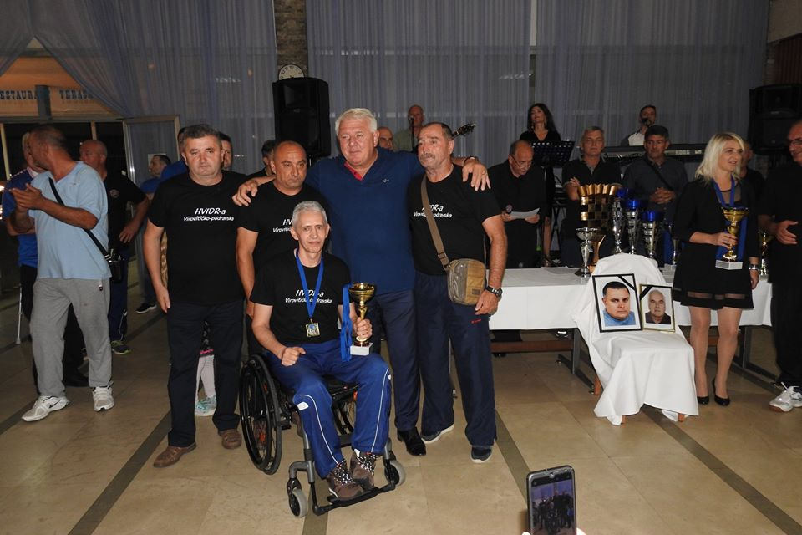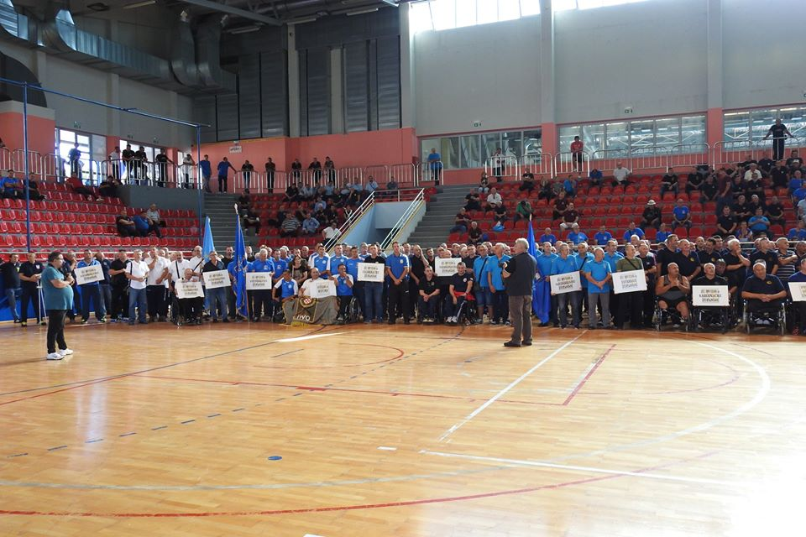

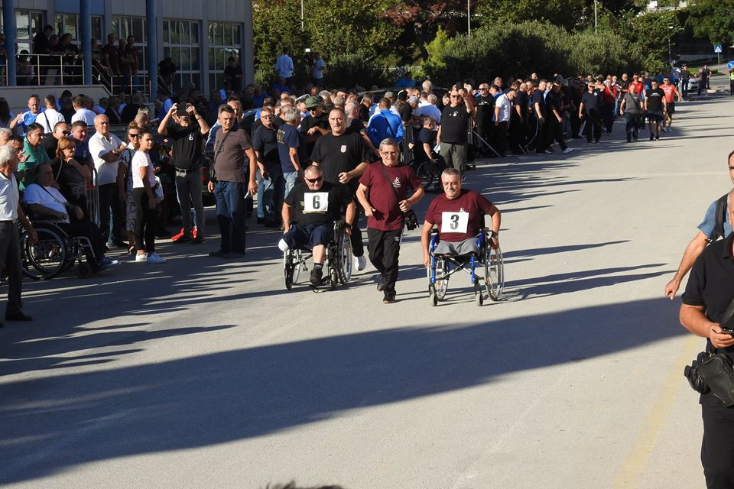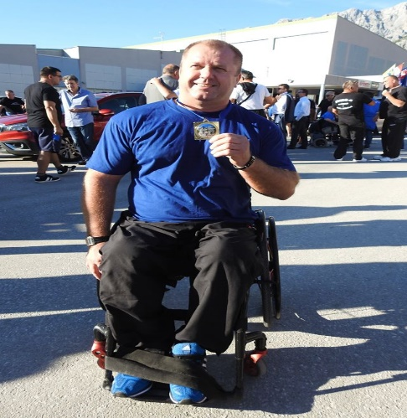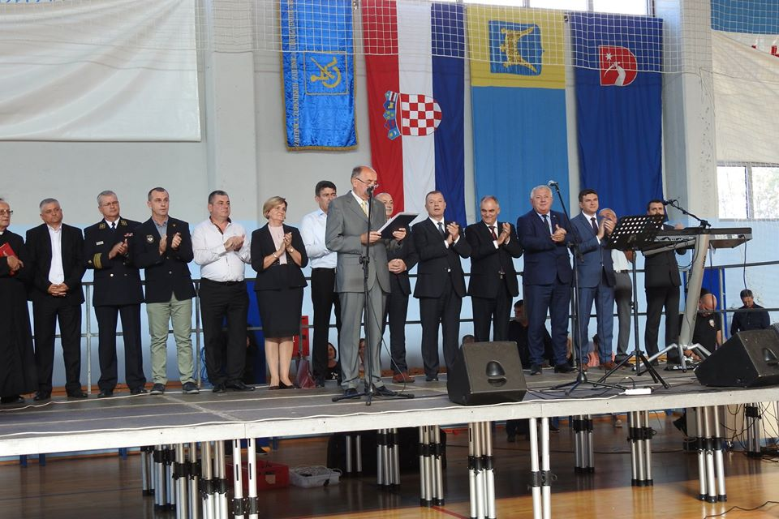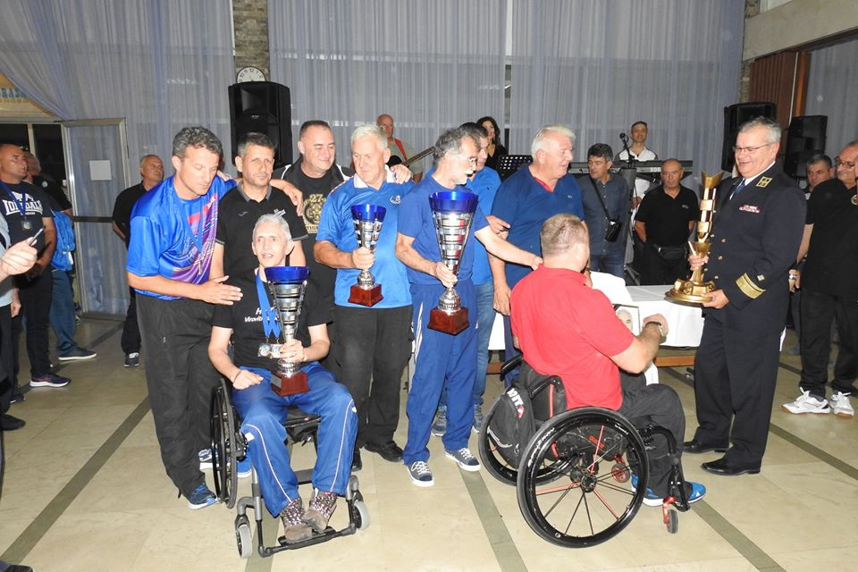

Slijedom provođenja projekta Promicanje suradnje sa udrugama iz drugih zemalja – HVIDR-a HVO H-B, obilježene su sve obljetnice Domovinskog rata u RH i BiH, nastavljene su aktivnosti na razvijanju sportske suradnje, te su tako najbolje sportske ekipe HVIDR-a HVO HB sudjelovale na završnom natjecanju 24. SŠNIDOR-a u Vukovaru i 25. SŠNIDOR-u u Makarskoj. Također su članovi Predsjedništva i udruga HVIDR-a HVO HB sudjelovali na edukacijama i prezentacijama HVIDR-a RH u Vukovaru.

Slijedom realizacije aktivnosti prijenosa specifičnih znanja u području unaprjeđenja življenja hrvatskih ratnih vojnih invalida i članova njihovih obitelji 12. i 13. travnja organizirane su edukacije i predavanja u Memorijalnom centru Domovinskog rata u Vukovaru na kojima su sudjelovali članovi tijela, predsjednici udruga i tajnice u sustavu HVIDR-a RH.
Tako je 12. travnja održano predavanje doc.dr.sc Ante Nazor i dr. sc. Ana Holjevac Tuković koji su predstavili knjigu “Domovinski rat – pregled političke i diplomatske povijesti”. Obzirom da je HVIDR-a RH kupila iste knjige te ih podijelila svim ŽZU HVIDR-a, nakon održanih prezentacija u nekoliko županija, iste će se nastaviti i tijekom 2020. diljem RH.
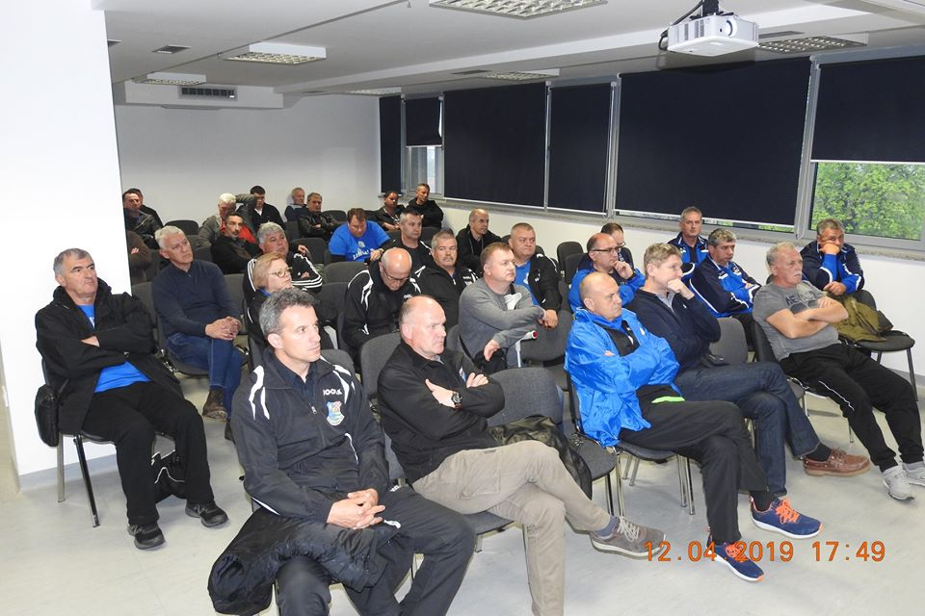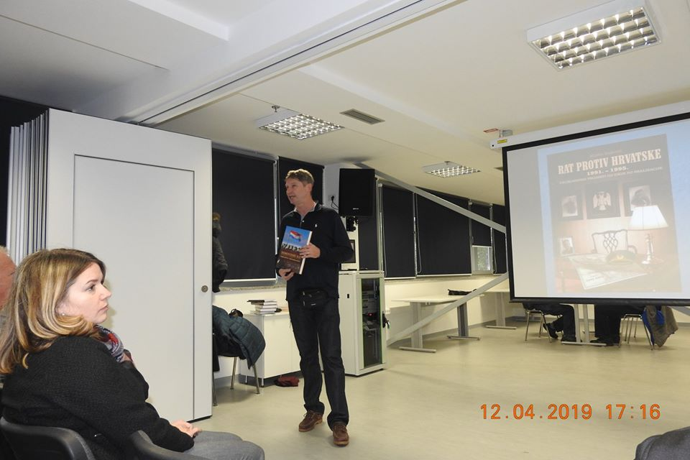

Nakon toga je održana prezentacija obveze primjene Uredbe o zaštiti osobnih podataka za udruge, na kojoj su predstavnici Agencije za zaštitu osobnih podataka educirali nazočne predsjednike udruga, koji su aktivno sudjelovali u raspravi te postavljali pitanja vezano uz primjenu Uredbe, potpisivanje privole, pristupnog lista, evidencije članstva, postupanja sa dokumentacijom i kazni za prekršene zakonske odredbe.
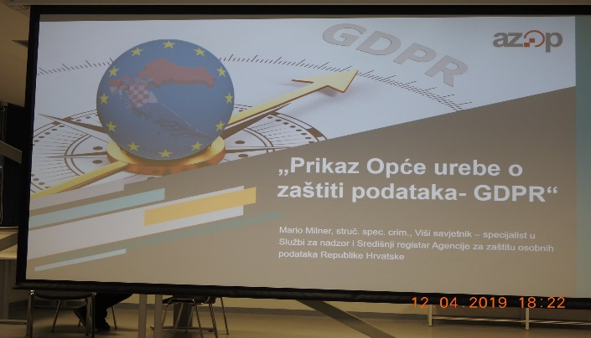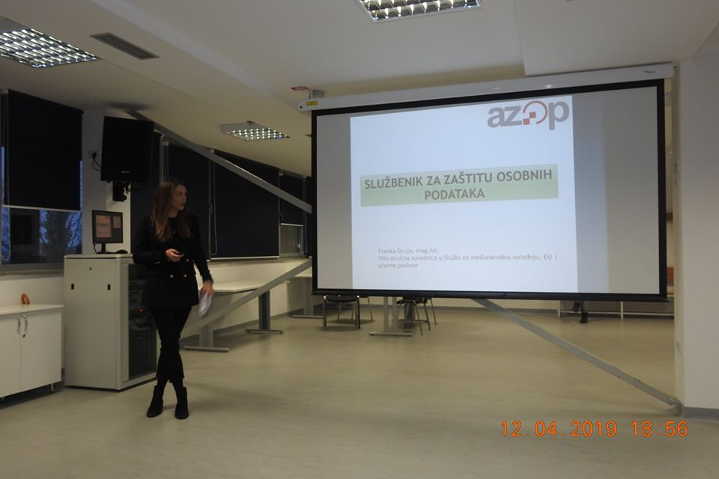

Istog dana je u prostorijama Udruge HVIDR-a Vukovar održan sastanak izbornika i prezentacija - pripreme za športske igre ratnih veterana „Invictus game“ - šport i mogućnosti prijava na natječaje EU fondova. Predavači su bili Ivan Čosić, Damir Kasap, Ante Krišto – Društvo sportske rekreacije Zagreb.

U subotu 13. travnja u Memorijalnom centru je održano predavanje „Hrvati u BiH i posljedice rata“ od strane ravnatelja Hrvatskog dokumentacijskog centra DR u BiH, partnera projekta HVIDR-a RH.
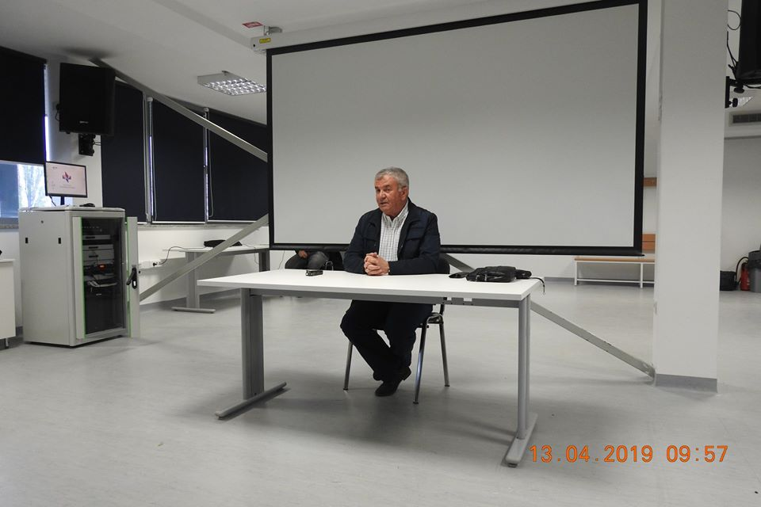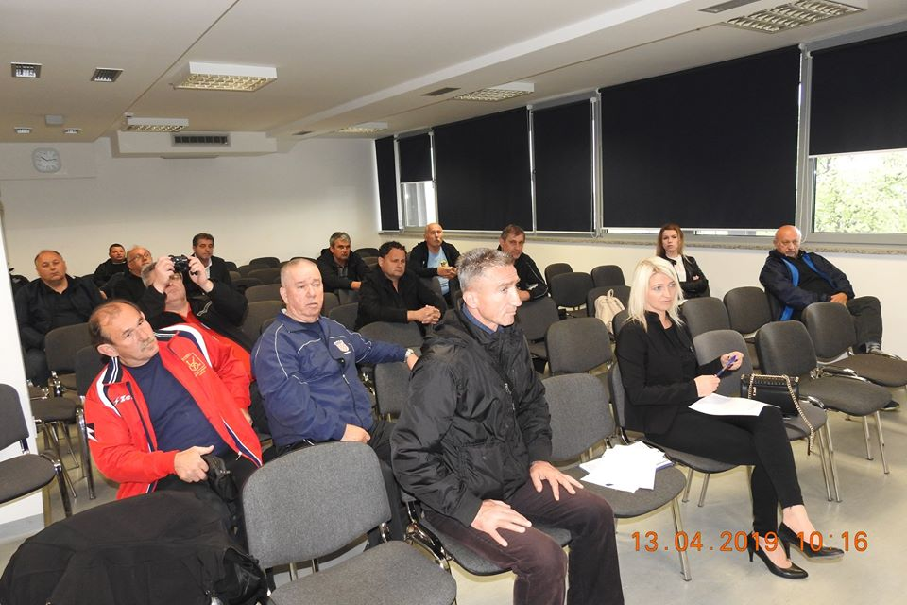

Nakon toga je održana prezentacija i predstavljanje partnerskih EU projekata HVIDR-a RH i Udruge Fra Mladen Hrkač – prijave na ESF natječaje: „Širenje mreže socijalnih usluga u zajednici – faza 1“ i „Razvoj i širenje mreže izvaninstitucionalnih usluga za hrvatske branitelje i stradalnike DR“. Predavanje je održao predsjednik partnerske udruge g. Ivan Soldo, a nakon odobravanja planira se sklapanje partnerskog ugovora prema kojem će HVIDR-a RH zaposliti medicinsku sestru i vozača za realizaciju aktivnosti projekta na području Grada Zagreba. Drugi partner u projektu je Savez udruga zatočenih i nestalih hrvatskih branitelja. Nakon potpisivanja ugovora, sve udruge na području djelovanja projekta- Grada Zagreba će biti obaviještene o aktivnostima i pružanju pomoći članovima.
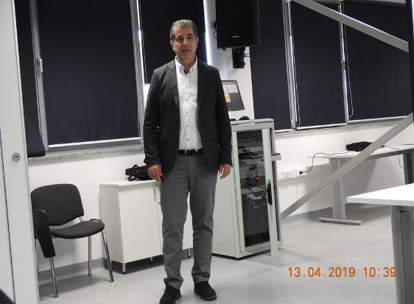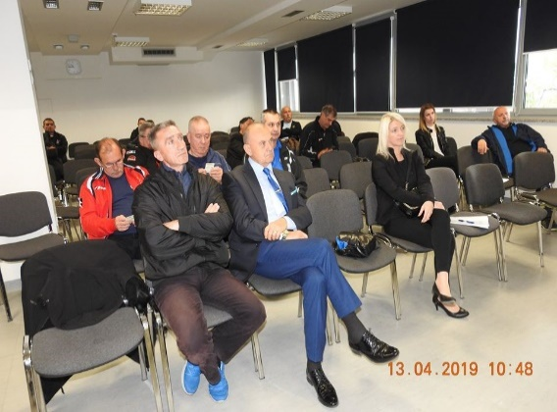

Temeljem protokola, predsjednici udruga i članovi tijela HVIDR-a RH su razgledali postave u Memorijalnom centru: Sjećanje na domovinski rat – bitka za Vukovar, Prikaz srpskih koncentracijskih logora Stajićevo i Begejci, Izložba pješačkog naoružanja korištenog u Domovinskom ratu, Eksponati na otvorenom i Simulacija bojnog polja Ojačana brigada u obrani. Nakon toga su otišli u obilazak Spomen doma hrvatskih branitelja na Trpinjskoj cesti, razgledanje Vodotornja, zapalili su svijeće i položili vijence na Memorijalnom groblju iz Domovinskog rata, te obišli Spomen dom i Masovnu grobnicu Ovčara.

Slijedom provođenja projekta duhovne obnove, Dušobrižnik HVIDR-a RH vlč. Vjekoslav Uvalić, tr. Đakon Sisačko-moslovačke biskupije održao duhovnu obnovu za nazočne HRVI-e u Vukovaru. Aktivnosti projekta su započele u prosincu 2018. nakon održavanja Sabora HVIDR-a RH na Plitivicama, te je Dušobrižnik nakon Vukovara, održao duhovnu obnovu hrvatskim braniteljima i članovima njihovih obitelji u Bjelovaru po pozivu HVIDR-a Bjelovarsko-bilogorske županije, kao i 28. rujna nazočnim sudionicima SŠNIDOR-a u Makarskoj.

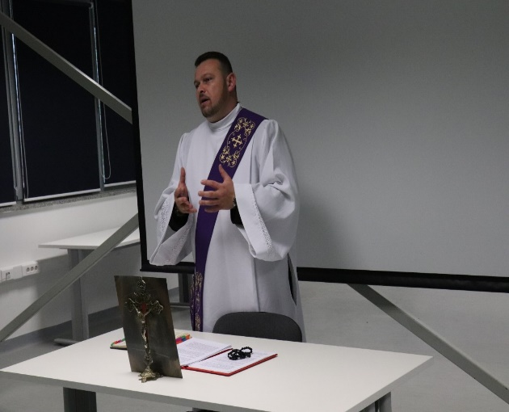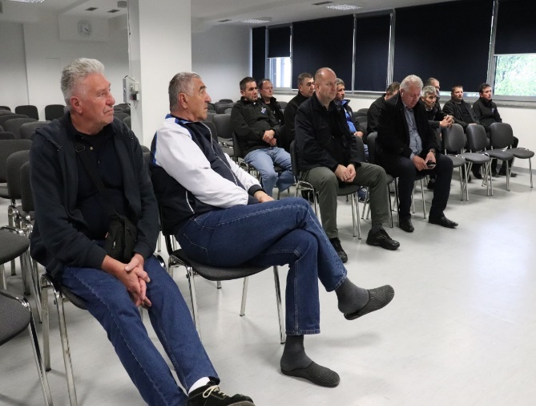

12. Umjetnička kolonija HVIDR-a RH pod nazivom „Umjetnošću do puta istine i slobode – za Domovinu i generale“ održana je u Baškom polju od 05. do 10. studenog 2019. Tijekom održavanja ovog dugogodišnjeg projekta HVIDR-a RH, pod vodstvom voditelja kolonije renomiranog umjetnika Antuna Ferbežara – Tonče iz Otoka i ove je godine 30 umjetnika izradilo 110 novih umjetničkih djela u tehnikama: ulje, akril, pastel, kao i kiparstvo u drvu i kamenu. Na predstavljanju kolonije 8. studenog u hotelu Alem u Baškom polju bili su predsjednici i članovi tijela HVIDR-a RH i drugi uvaženi gosti. Tijekom 2020. će se izvršiti raspodjela do sada izrađenih djela i organizacija izložbi i humanitarnih aukcija.
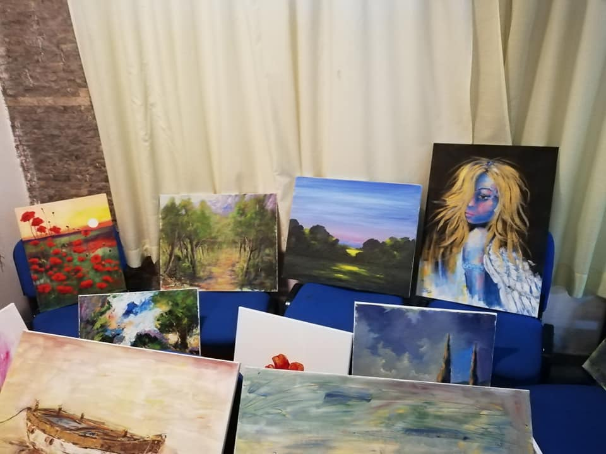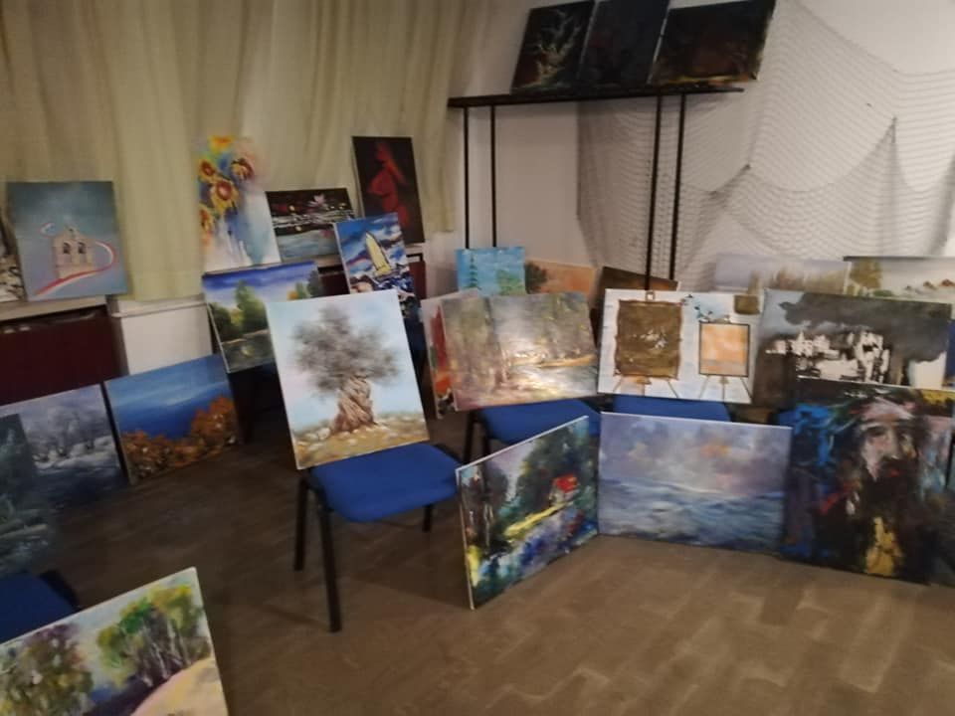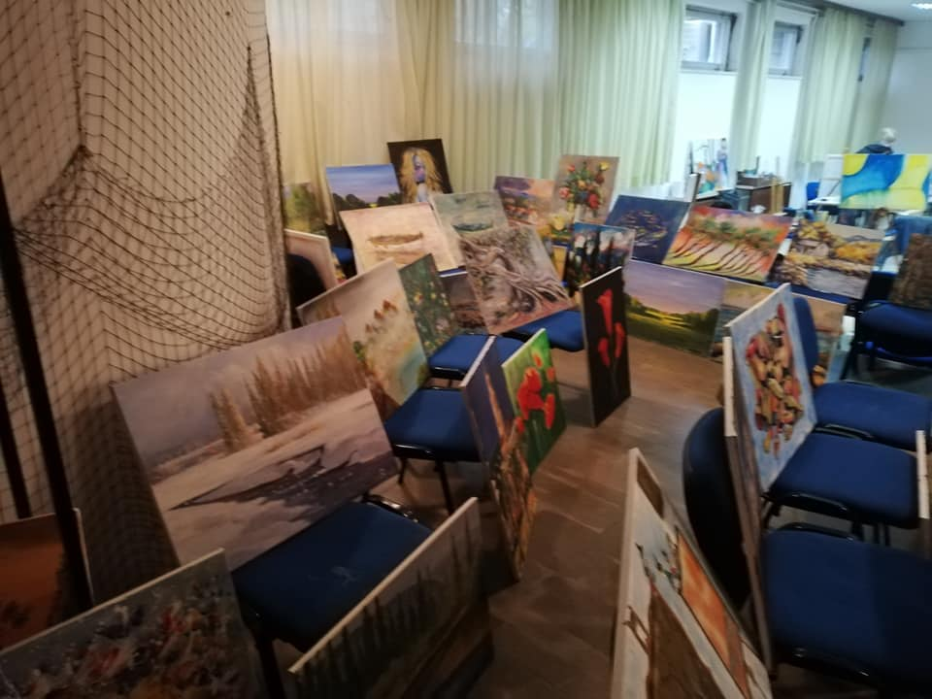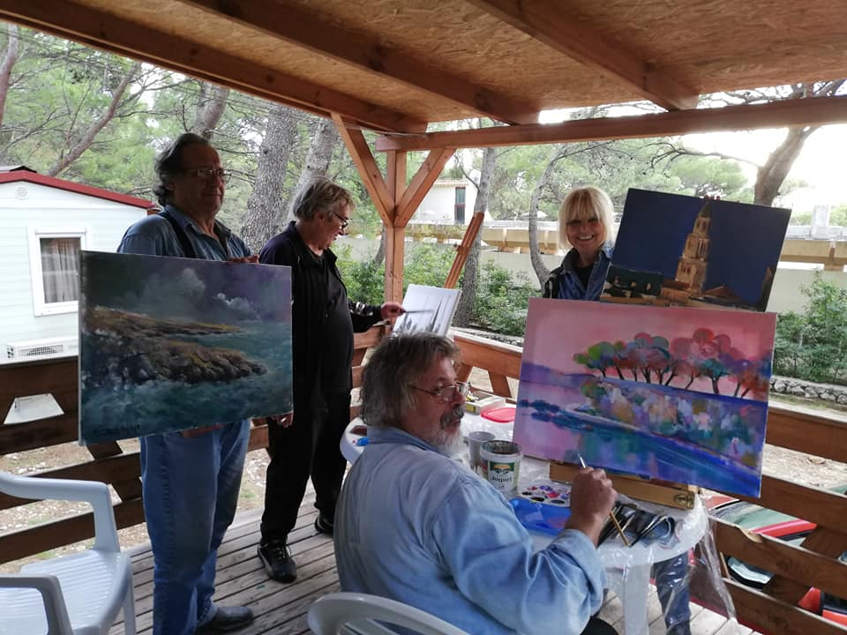

U izvještajnom razdoblju, proveden je zadnji dio aktivnosti snimanja filma "Veteranske bolnice - Zdravstvena slika heroja" od strane našeg dugogodišnjeg partnera Dubravka Kovača i to snimanje u Općoj bolnici Gospić i Knin. Obzirom da su proširene aktivnosti projekta, do sada su snimanja provedena u Općoj bolnici Zabok - Bolnici hrvatskih veterana, Kliničkoj bolnici Dubrava u Zagrebu, te Rijeci, Puli, Virovitici i Ogulinu, očekujemo da će se projekt u potpunosti završiti početkom 2020.

Radi realizacije aktivnosti istraživanja i izdavačke djelatnosti sklopljen je ugovor o poslovnoj suradnji sa izdavačem Golden marketing – Tehnička knjiga, te je u prvoj fazi nabavljeno 300 knjiga o dr. Franji Tuđmanu, prvom predsjedniku suverene i samostalne Republike Hrvatske, osnivaču i prvom predsjedniku HDZ-a pod nazivom „Franjo Tuđman dosje br. 229562“, koja se sredstva će se prikupiti putem donacija. Ova je knjiga priređena na osnovu izvornih dosjea koji se čuvaju u HDA-u Zagrebu. Kroz provođenje aktivnosti ovog projekta uz podjelu gore navedenih knjiga našim članovima, tijekom 2020. planiramo raditi na organizaciji tribina na kojima će autori prezentirati istinu o životu i djelovanju dr. Franje Tuđmana u svrhu promicanja vrijednosti i zaštite digniteta hrvatskih branitelja i Domovinskog rata.

U sklopu aktivnosti projekta promicanja vrijednosti DR i promocije zajedničke pjesme „Domovino moja mila“ na svečanom otvaranju 24. SŠNIDOR-a u Vukovaru je nastupila partnerska organizacija Dječji zbor „Zagrebački anđeli“ koji su izveli i državnu himnu. Također su nastupili u sklopu obilježavanja Dana branitelja Grada Zagreba i Dana oružanih snaga RH zajedno sa klapom Kampanel u Zagrebu.
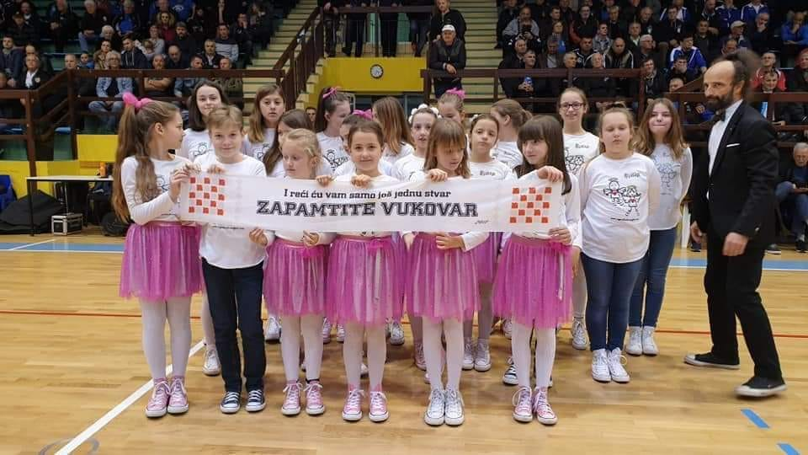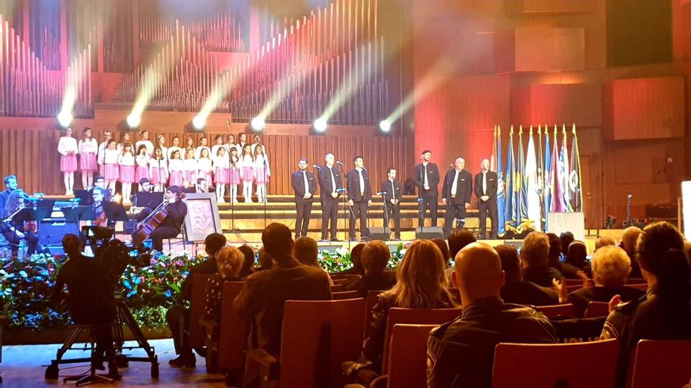

Temeljem realizacije odredaba Sporazuma o razvojnoj suradnji u području Centara znanja u RH sklopljenog sa MHB i Zakladom, HVIDR-a RH je kao članica 9. CENTRA ZNANJA - područje djelovanja: unaprjeđenje kvalitete življenja hrvatskih branitelja i stradalnika iz Domovinskog rata, u izvještajnom razdoblju radila na pružanju pomoći članovima, unapređenju rada udruge, edukacijama, kao i realizaciji svih aktivnosti projekata. HVIDR-a RH je sudjelovala u organizaciji Konferencije pod nazivom Branitelji i stradalnici DR: Jučer-danas-sutra koja je održana 29. studenog u Domu specijalne policije u Zagrebu, u sklopu aktivnosti prijenosa specifičnih znanja. Ispred HVIDR-a RH Konferenciji su nazočili Danijela Perić, glavna tajnica i pravna savjetnica, Adela Osvaldić, poslovna tajnica, Jure Milas, predsjednik Suda časti, Zvonimir Zakošek, predsjednik Udruge HVIDR-a Maksimir i Mladen Čmarec, član Nadzornog odbora HVIDR-a Grada Zagreba. Prošle godine je u ppt prezentaciji predstavljen rad i djelovanje HVIDR-a RH, a ove godine je predstavljena Udruga HVIDR-a Maksimir kao nova korisnica institucionalne podrške Zaklade.
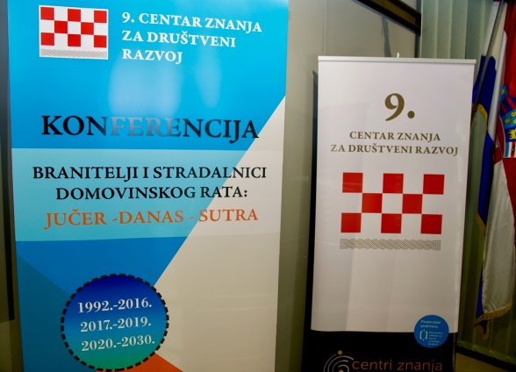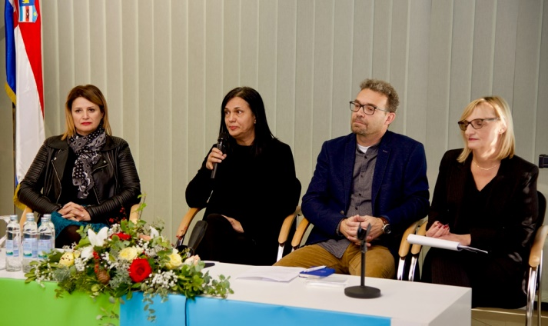
9. Centar znanja okuplja 15 udruga proisteklih iz Domovinskog rata, koje djeluju na državnoj razini, čije su misije poboljšati kvalitetu življenja braniteljske i stradalničke populacije. Na Konferencijisu nazočili: izaslanik Ministarstva unutarnjih poslova, Zapovjednik specijalne policije MUP-a Alen Klabot, izaslanica Ministarstva hrvatskih branitelja, Gorana Marić, izaslanik Nacionalne zaklade za razvoj civilnog društva Pavle Schramadei te izaslanik Gradonačelnika Grada Zagreba Miodrag Demo. Svi sudionici složili su se koliko je važna institucionalna podrška Nacionalne zaklade i 9. Centra, kao i umrežavanje, komunikacije, zajedničke aktivnosti, edukacije, kvalitetni programi i međusobni susreti poput ove konferencije. Samo umreženo, aktivno i djelotvorno civilno društvo može odgovoriti svrsi svoga djelovanja, a to je postati zalog pravičnog, empatičnog, modernog demokratskog društva. Na tom tragu djeluje i Nacionalna zaklada za razvoj civilnog društva, kao i 9. Centar znanja, zaključak je Konferencije: Branitelji i stradalnici Domovinskog rata „Jučer-danas-sutra”.

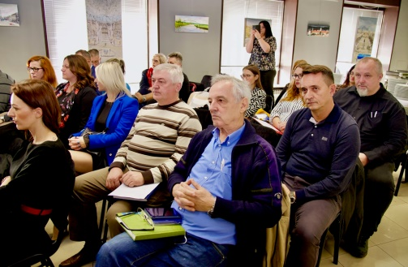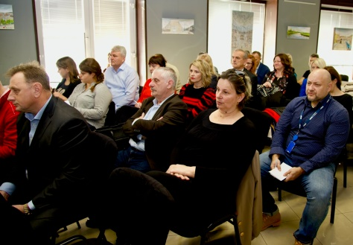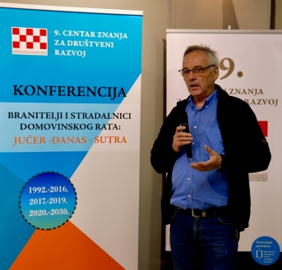

19. Redovni izvještajni Sabor HVIDR-a RH održan je dana 11. prosinca 2019. u restoranu Kristal u Karlovcu. Na sjednici Sabora je bilo nazočno 184 delegata iz svih županijskih zajednica udruga HVIDR-a na području Republike Hrvatske. Na radnom djelu sjednice, nakon održane rasprave, usvojena su izvješća o radu i odluke Predsjedništva i Glavnog odbora, sa pregledom realizacije plana i programa, financijsko izvješće I.-XII. 2018. godine, kao i izvješća o radu i odluke Predsjedništva i Glavnog odbora, sa pregledom realizacije plana i programa I.-XI. 2019., te financijsko izvješće I.-VI. 2019. Također su usvojena izvješća o radu Suda časti i Nadzornog odbora HVIDR-a RH za 2018. i 2019. godinu. Temeljem dnevnog reda, na kraju je usvojen Operativni i financijski plan za 2020. godinu.
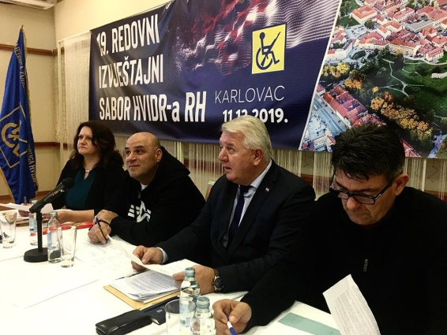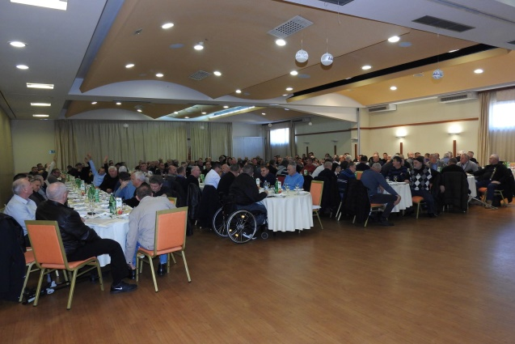
Nakon radnog dijela sjednice Sabora, održana je Tribina u svrhu edukacije o realizaciji odredaba Zakona o hrvatskim braniteljima iz Domovinskog rata i članovima njihovih obitelji i radu Ministarstva hrvatskih branitelja na kojoj su prezentacije održali Vladimir Bergman, načelnik Sektora za upravne i pravne poslove, kao Ivo Bulaja, zamjenik ravnatelja Hrvatskog zavoda za mirovinsko osiguranje, koji su na kraju predavanja odgovarali na postavljena pitanja nazočnih hrvatskih ratnih vojnih invalida. U sklopu Suradnje sa udrugama iz drugih zemalja - HVIDR-a HVO HB, posebno je provedena rasprava u svezi provođenja prava pripadnika HVO-a.
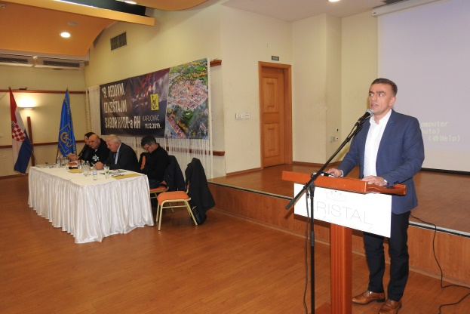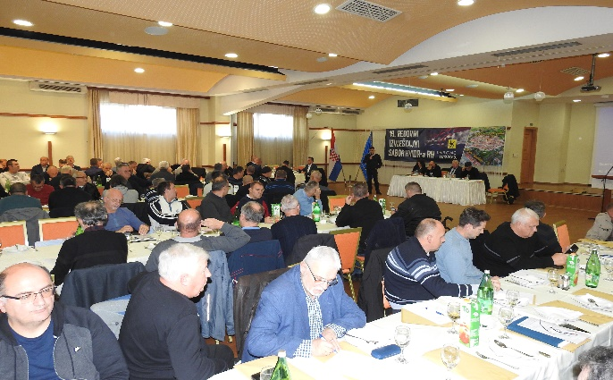
Temeljem zaključaka Tribine upućen je zahtjev predsjedniku i svim klubovima zastupnika u Hrvatskom saboru za donošenje odluke o neprihvaćanju izvješća o radu državnog odvjetništva za 2017. i 2018. godinu budući da se u istima priznaju dugogodišnji propusti i odgovornost za porazne rezultate u otkrivanju i istraživanju kaznenih djela ratnih zločina, što je odgovornost svih glavnih državnih odvjetnika koji su tijekom godina samo mijenjali položaje, te se kontinuirano rotirali na dužnostima zamjenika.

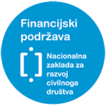
Zajednica županijskih zajednica, udruga i članova HVIDR-a RH je Centar znanja za društveni razvoj u području unaprjeđenja kvalitete življenja hrvatskih branitelja iz Domovinskog rata u okviru Razvojne suradnje sa Nacionalnom zakladom

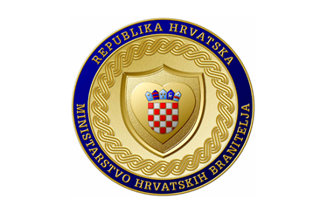

HVIDR-a RH
Galovićeva 10, 10000 Zagreb Hrvatska
tel 01 2395 104, fax 01 2303 074
hvidra.rh@gmail.com
www.hvidra.hr

